ARQUITECTURA MODERNISTA

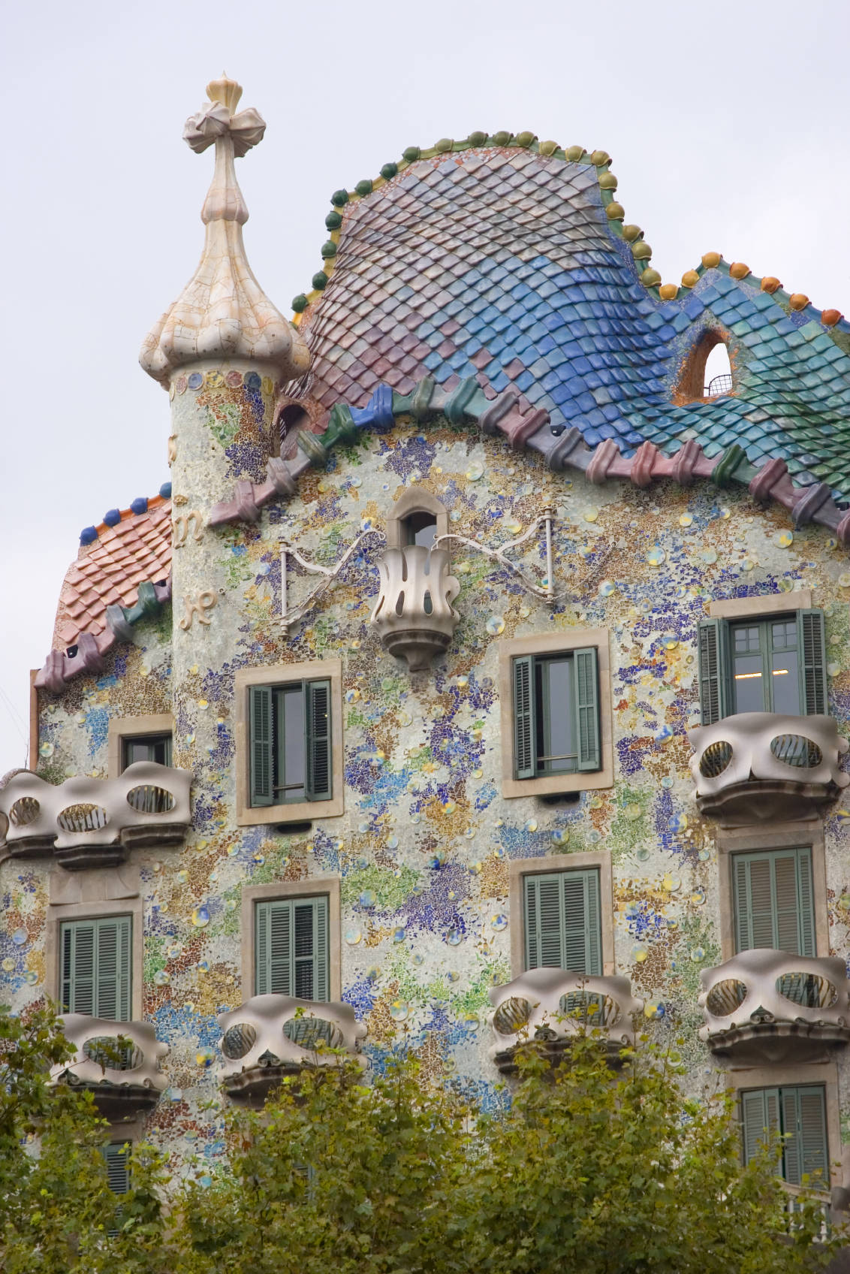Casa Batlló, La joya de Gaudí

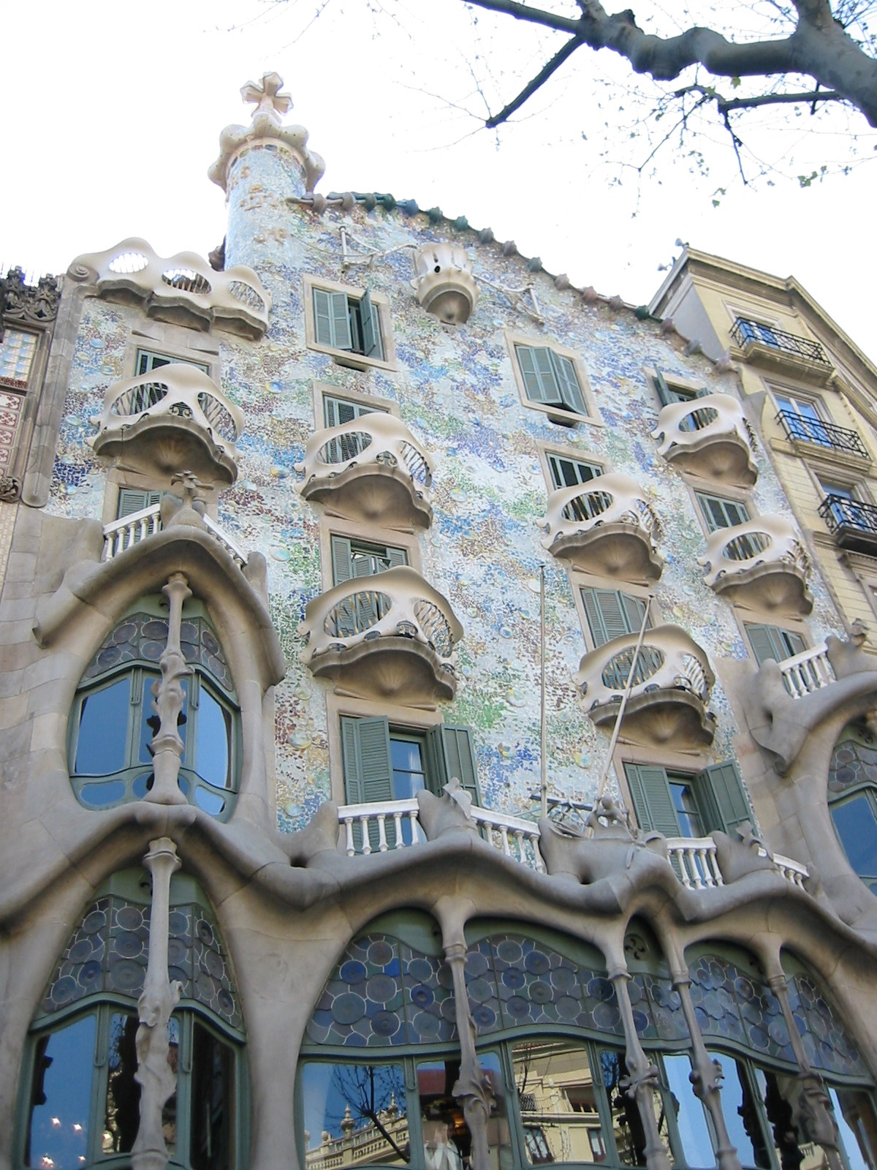
La Casa Batlló construida entre 1904 y 1906 en el corazón de la ciudad, es la obra más emblemática del genial arquitecto catalán. Gaudí dotó a la Casa Batlló de una fachada original, fantástica y llena de imaginación. Sustituyó la antigua fachada por un nuevo conjunto de piedra y cristal. Mandó repicar los muros exteriores para darle la forma ondulada, que luego revocó con mortero de cal y recubrió con trencadís de vidrios de colores y discos de cerámica.
En la parte superior de la fachada el tejado tiene forma de lomo de animal y grandes escamas tornasoladas. El remate espinal está formado por piezas esféricas de grandes dimensiones con colores cambiantes de un extremo a otro de toda la cumbrera.
La gran tribuna del salón principal de la planta noble, mirando hacia el Pg. de Gràcia se compone de ventanas de madera que se accionan de subida y bajada mediante contrapesos, con la particularidad de que no hay jambas ni montantes, de manera que es posible levantar todas las cristaleras y tener una abertura corrida, panorámica, por todo lo ancho del salón. A nivel de planta baja, planta noble y primera planta, la fachada incorpora esbeltas columnas de piedra de Montjuïc, que perfilan formas óseas decoradas con elementos florales típicamente modernistas.
Las barandillas de los balcones con forma de máscaras son de hierro colado en una sola pieza y están fijadas mediante dos puntos de anclaje, de manera que parte de las mismas sobresale en voladizo.
La fachada en su conjunto es una representación alegre, alegórica, con elementos orgánicos, cargada de simbolismo y de colores, todo un espectáculo en la ciudad que inspira los sentimientos mas sublimes a quienes la contemplan. La casa es un diálogo con la luz y el color.
En la planta noble, residencia de la familia Batlló, Gaudí hizo una nueva distribución con tabiques de formas onduladas y decoró las habitaciones.
Desde el vestíbulo en la planta baja, una robusta reja de hierro separa el acceso privado hacia la vivienda de la familia Batlló. Una gran escalera de madera se abre camino desde un recibidor de techos abovedados, dotado de lucernarios con formas de caparazón de tortuga. El espinazo de un gran animal tallado en madera noble se eleva a modo de pasamanos por huecos imposibles, dotando a toda la estancia de un ambiente submarino que transporta al mundo fantástico de Julio Verne. Aquí la idea de fondo marino es muy plausible, con los cromatismos de la superficie del mar, la arena, las bocas marinas.
La vivienda familiar está dotada de un patio privado hacia el interior de la manzana, a la salida del comedor, en la zona más íntima de la casa.
Hacia el Pg. de Gràcia, está el salón principal de la casa, compuesto de un salón central y dos saloncitos laterales que pueden unirse formando una gran estancia al estilo de los lofts actuales. En la parte central, incorpora la gran tribuna, ya mencionada, que sobresale hacia la calle.
El patio de luces es parte importantísima de la reforma. Gaudí ensancha el patio de luces y lo reviste completamente con azulejos con relieve, en distintos tonos de azules, que son más intensos en la parte superior, y más claros en la parte inferior, logrando así una distribución uniforme de la luz. Las ventanas son más pequeñas en la parte superior donde llega mayor cantidad de luz natural, mientras que hacia abajo, estas se van haciendo más grandes. La parte inferior de las ventanas incorpora unas rendijas de madera que pueden abrirse o cerrarse asegurando una buena ventilación. En la parte central del patio de luces instala el ascensor, cuya hermosa cabina original de madera continúa en funcionamiento.
La gran claraboya central consta de grandes elementos de hierro y cristales y cubre el gran patio de luces ensanchado por Gaudí. Esta gran claraboya es la que permite la entrada de luz en cascada por todo el patio de luces.
La Casa Batlló es una obra maestra de forma, color y luz. Gaudí se anticipa con esta obra, a la tesis del racionalismo, que vendrá 30 años después con su idea moderna de la ventilación.
La obra en su conjunto es un prodigio de diseño ornamental gracias a la eclosión de los oficios. Gaudí trabajó con los mejores artesanos de todos los gremios. La transformación del hierro forjado, donde la curva no sólo es retórica y estética, sino que también es refuerzo estructural; sinuosos trabajos en madera como puertas tridimensionales con sorprendentes relieves; vidrieras emplomadas de colores, que tamizan la luz natural; azulejos cerámicos con relieves, elementos ornamentales en piedra arenisca de Montjuic, todo ello da cuenta de la maestría de los artesanos de la época.
El desván de espacios diáfanos y ventilados, que recuerdan la arquitectura mediterránea, llama la atención por la estructura de arcos. Desde la sala principal del desván, se puede observar el maravilloso mundo orgánico de Gaudí. En ella se aprecia la estructura de costillas y esternón que crean los arcos parabólicos, de gran modernidad, que sustenta la azotea. Las escaleras helicoidales de gran desnudez estructural, que comunican con la azotea, son asimismo de una gran potencia. La baranda de hierro de líneas sencillas son en sí una escultura del s. XX.
En la azotea, el protagonismo del lomo del dragón de importante equilibrio estético de cara a la fachada, cede frente a los cuatro grupos de sinuosas chimeneas. Tras lo estético, está siempre lo funcional. Nunca el viento podrá obstruir la salida de humo gracias a unos sombreretes en la parte superior de las chimeneas, recubiertas del mismo trencadís vidriado que la fachada. Gaudí recubre las superficies curvas con baldosas troceadas, como hacían los bizantinos.
Recorriendo la casa, los detalles no paran de sorprender por todas partes. Las puertas de cada piso están identificadas mediante letras de rasgos modernistas, diseñadas por Gaudí especialmente para la Casa Batlló. Los vidrios industriales en los rellanos de la escalera de vecinos, traslúcidos, pero no transparentes, permiten el paso de la luz con discreción a la vez que según como se mire, distorsionan los azules del patio de luces en bellas ondas de agua. Formas ergonómicas en pomos y pasamanos, tragaluces, lucernarios. Es la obra de arte total, el artista lo interviene todo: diseño, color, forma, espacio, luz.
La obra consta de planta baja, principal con patio, cuatro plantas enteras, desván y azotea, acceso privado a la planta noble o principal, una escalera de vecinos que discurre por un patio de luces ensanchado y artísticamente alicatado como si se tratase de un paramento de fachada exterior. Desde la calle se accede a las cocheras, a ras de calle, que se adentran ocupando la parte subterránea del patio de la planta noble y desde las cuales se accede a las Carboneras, en la parte inferior.
En total, la casa tiene mas de 5.000 m2 con su frente al Passeig de Gràcia y su fachada posterior al patio de manzana.

Casa Milà. La Pedrera. 1906-1910 en el Ensanche
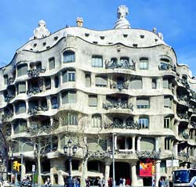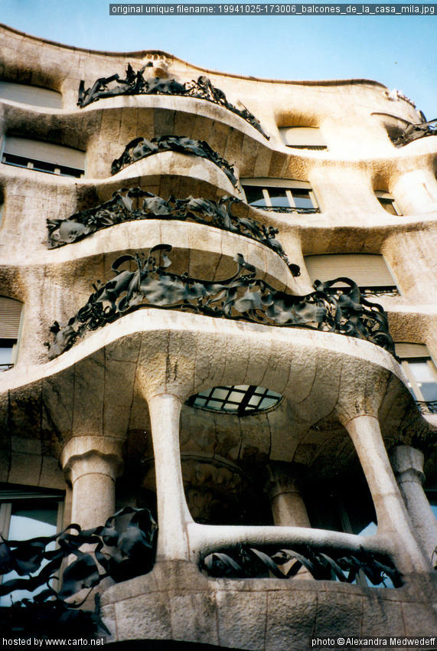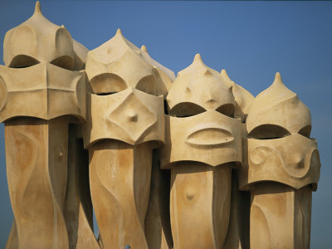

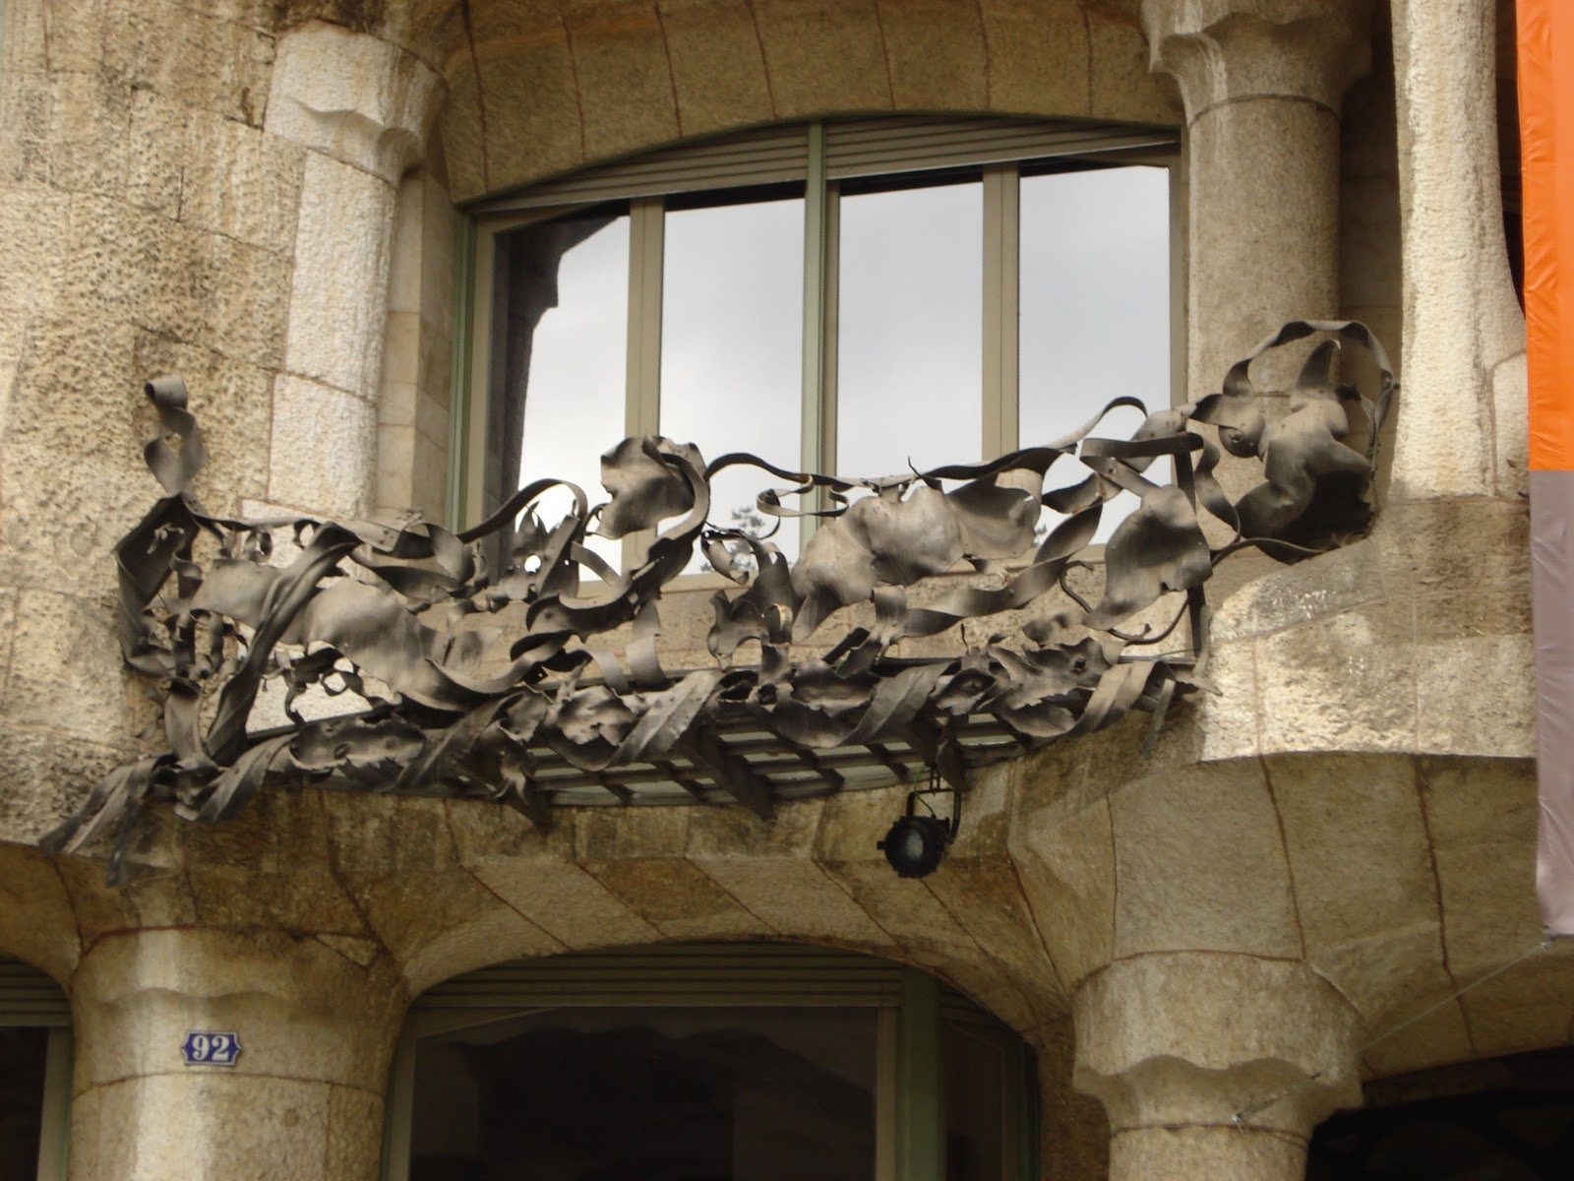

La Casa Milà, llamada popularmente La Pedrera («cantera» en catalán), es un edificio modernista obra del arquitecto Antoni Gaudí, construido entre los años 1906 y 1910
La Casa Milà es un reflejo de la plenitud artística de Gaudí: pertenece a su etapa naturalista (primera década del siglo XX), periodo en que el arquitecto perfecciona su estilo personal, inspirándose en las formas orgánicas de la naturaleza, para lo que puso en práctica toda una serie de nuevas soluciones estructurales originadas en los profundos análisis efectuados por Gaudí de la geometría reglada. A ello añade el artista catalán una gran libertad creativa y una imaginativa creación ornamental: partiendo de cierto barroquismo sus obras adquieren gran riqueza estructural, de formas y volúmenes desprovistos de rigidez racionalista o de cualquier premisa clásica.
Gaudí recibió el encargo de construir una casa señorial de parte de Pere Milà i Camps, un rico empresario cuyo padre, Pere Milà i Pi, había forjado su fortuna en la industria textil. Milà amplió el negocio familiar y diversificó los sectores donde probó fortuna, siendo por ejemplo el promotor de la plaza de toros La Monumental. También se dedicó a la política, y fue diputado por parte de Solidaritat Catalana. El señor Milà estaba casado con Roser Segimon i Artells, viuda de Josep Guardiola i Grau, un indiano enriquecido en América con plantaciones de café, cuya fortuna heredó su mujer.
El proceso de construcción fue relatado años después al historiador Joan Bassegoda por el constructor, Josep Bayó: primero se derribó parcialmente el anterior chalet, dejando una parte de la estructura como barraca de obras, donde los ayudantes de Gaudí pasaban a limpio los croquis que les iba dando el arquitecto; luego se rebajó el terreno en 4 metros, hasta la profundidad necesaria para el sótano; al cubrirse este, se pasó allí el taller de la obra, y se derribó el resto del chalet. Los cimientos se hicieron con hormigón de grava de piedra de Montjuïc mezclada con mortero de cal, sobre los que se levantaron los pilares, algunos de hierro colado y otros de ladrillo —para lo que se aprovecharon los ladrillos del anterior chalet—. Una vez terminado el sótano se procedió con la construcción del resto de pisos, mientras que se fue proyectando la fachada —que es autosustentante e independiente del resto del edificio—, a través de unas maquetas de yeso que modelaba el yesero Joan Bertran bajo la supervisión directa de Gaudí; esta maqueta fue posteriormente troceada y llevada como modelo a la obra, donde los picapedreros seguían fielmente su estructura. En todos los pisos se utilizó un sistema de jácenas y vigas de hierro dispuestas en forma de bóveda catalana, unidas mediante roblones y tornillos, sin necesidad de soldaduras. La fachada fue cubierta de piedras formando arcos de forma ondulada, que luego fueron retocadas por los picapedreros hasta conseguir la forma deseada por Gaudí. Por último, se realizó el desván, diseñado de forma independiente al resto del edificio, con un sistema de arcos catenarios de ladrillo, y por encima se situó la azotea, de forma escalonada dado las diferentes alturas de los arcos del desván.

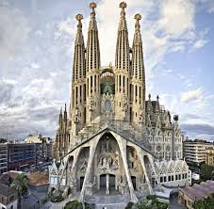La Sagrada Familia.

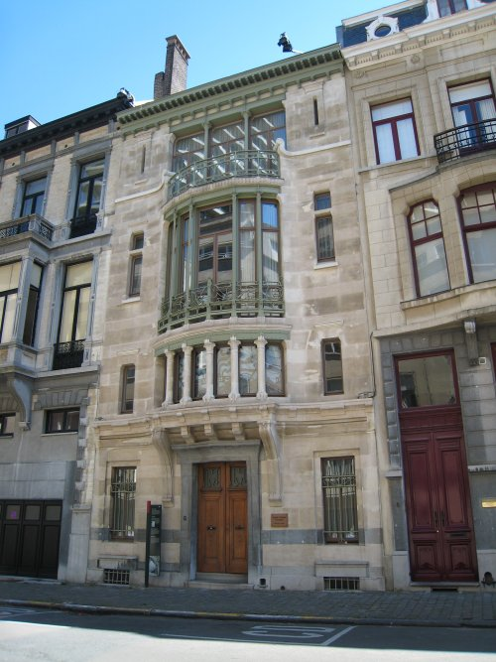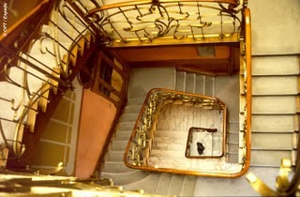

Se suele considerar la Maison Tassel, construida entre 1892 y 1893 por Víctor Horta en Bruselas, como la primera obra de arte total en el continente. Supone una global revisión de la organización espacial y un diálogo continuo entre la flexibilidad del hierro y la dureza de la piedra, característica que se evidencia en toda su obra. No se trata sólo de un nuevo vocabulario, sino de una nueva sintaxis, aunque la casa repita una tipología de edificio tradicional en Bruselas. Victor Horta había usa el hierro colado que posibilitará la prolongación en el espacio de los motivos decorativos aprendidos por él en Inglaterra. La fachada recibe esa fluidez interior y la traduce en un movimiento flexible: abombamientos y retrocesos, juegos de tensas membranas vítreas, piedra y hierro se compaginan en ese juego rítmico. No sólo el ritmo de la línea produce esa idea de totalidad; la importancia del color también es fundamental: los marrones de las maderas, el dorado del bronce, las taraceas, las cerraduras y picaportes, los tonos caramelo y melocotón crean una atmósfera especial que puede culminar en muchos casos en una cúpula de cristal que corona la escalera central del hall.
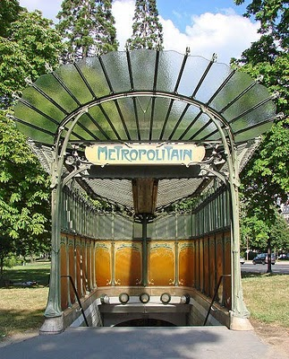
Estación de Metro París
ARQUITECTURA DE LOS NUEVOS MATERIALES
La segunda mitad del siglo XIX es la de la reconstrucción después de la Guerra de Secesión y del desarrollo económico de los Estados Unidos.
Nacimiento de nuevos materiales de construcción (acero, hormigón).
Urbanización, el crecimiento demográfico y el capitalismo suscitan convulsiones profundas en la arquitectura americana (estaciones, oficinas,…), que conocen su edad de oro.
Los arquitectos obtienen un reconocimiento oficial y trabajan tanto para el Estado como para una clientela burguesa en búsqueda de la comodidad.
Los Cast-iron Buildings
A mitad del siglo XIX aparecen nuevos métodos de fabricación directa del acero: (método Thomas-Gilchrist, hornos Bessemer y Siemens-Martin). Estos descubrimientos permiten la fabricación en masa de un acero de “calidad”.
Los industriales hacen valer las calidades del metal en arquitectura: las partes estandarizadas reducen el coste de la construcción. Los riesgos de incendio se disminuyen gracias al método de ignifugación. Varias fábricas y almacenes utilizan esta técnica en Nueva York, como el edificio Haper.
Daniel Badger (1806 - 1884) fabrica los elementos metálicos que decoran la fachada del edificio Haughwout. Está dotado con el primer ascensor a vapor que sirve los cinco pisos. Las ventanas están encuadradas por columnas corintias y el conjunto está coronado por una cornisa minuciosamente adornada. El decorado de la fachada oculta el esqueleto metálico interno.
La arquitectura metálica está provista de vidrieras que iluminan el espacio interior.
Nacimiento de los rascacielos
Las construcciones de rascacielos fueron posibles gracias a la invención del ascensor y al progreso de la siderurgia. La planta en tablero y la especulación de la propiedad de la tierra en los centros urbanos americanos no son extraños al éxito de este método de construcción. Por fin, la agrupación de las empresas y la competición capitalista incitan a la subida vertical de los edificios.
Es difícil decir cuál es el primer rascacielos de la Historia. Los neoyorquinos afirman que es el Nueva York Tribuna Building, diseñado por Richard Morris Hunt (1873, 78 metros). Otros consideran que es el Hogar Insurance Edificio (1884 - 1885) en Chicago construido por los miembros de la Escuela de Chicago: Louis Sullivan, William LeBaron Jenney, Daniel Burnham, William Holabird y Martin Roche. Propugnan un estilo sencillo y utilitario; algunos consideran que prefiguran el movimiento racionalista.
Rascacielos neogóticos
Edificio Woolworth, de Cass Gilbert 1913, Nueva York, en estilo neogótico.
El edificio Woolworth de Nueva York, una obra del arquitecto Cass Gilbert (1913) es uno de los rascacielos neogóticos más conseguidos. Con sus 60 pisos, los tres primeros niveles son de una caliza sustituida en los niveles siguientes por terracota. La tendencia neogótica impulsó al arquitecto que debió añadir falsos contrafuertes y gárgolas. Habida cuenta del gigantismo del edificio, los elementos decorativos fueron de gran tamaño a fin de ser visibles desde la calle. En Chicago, el proyecto de la sede del Diario Chicago Tribuna se otorga a Raymond Hood y John Mead Howells. Inaugurado en 1925, es uno de los edificios emblemáticos de la ciudad y parece una catedral laica notable.
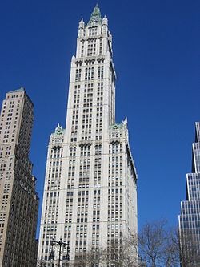Edificio Woolworth

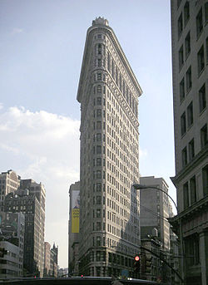 Daniel Burnham, Flatarion Building. 1902
Rápidamente, varios arquitectos americanos (entre los cuales se encuentra Louis Sullivan…) critican esta nueva arquitectura vertical. La subida vertiginosa de los edificios impide a la luz alcanzar el suelo. El plano ortogonal implica una acumulación de la circulación. Existe el riesgo de uniformar el aspecto del centro de las ciudades. Por fin, surgen nuevos problemas de seguridad, en particular, en materia de incendios.
A partir de 1916, para responder a estas dificultades se adopta en Nueva York una ley sobre la subdivisión en zonas (Zoning Law). El Reglamento obliga a los arquitectos a adaptar la altura de los edificios en función del tamaño de la parcela. Sigue estando en vigor hasta 1961. Eso da lugar a la construcción de edificios piramidales (últimos pisos más pequeños) como el Edificio Empire State, o incluso se construye sobre una parte solamente de la parcela, como el Seagram Building (Ludwig Mies Van der Rohe y Philip Johnson, 1958) que proporciona una disminución de 28 metros con relación a Park Avenida, y propone un medio original de integración del rascacielos en la ciudad. Aún hoy, este derecho al cielo se regula mucho (Tiffany vendió su derecho a Trump, permitiendo la subida del Trump Building).

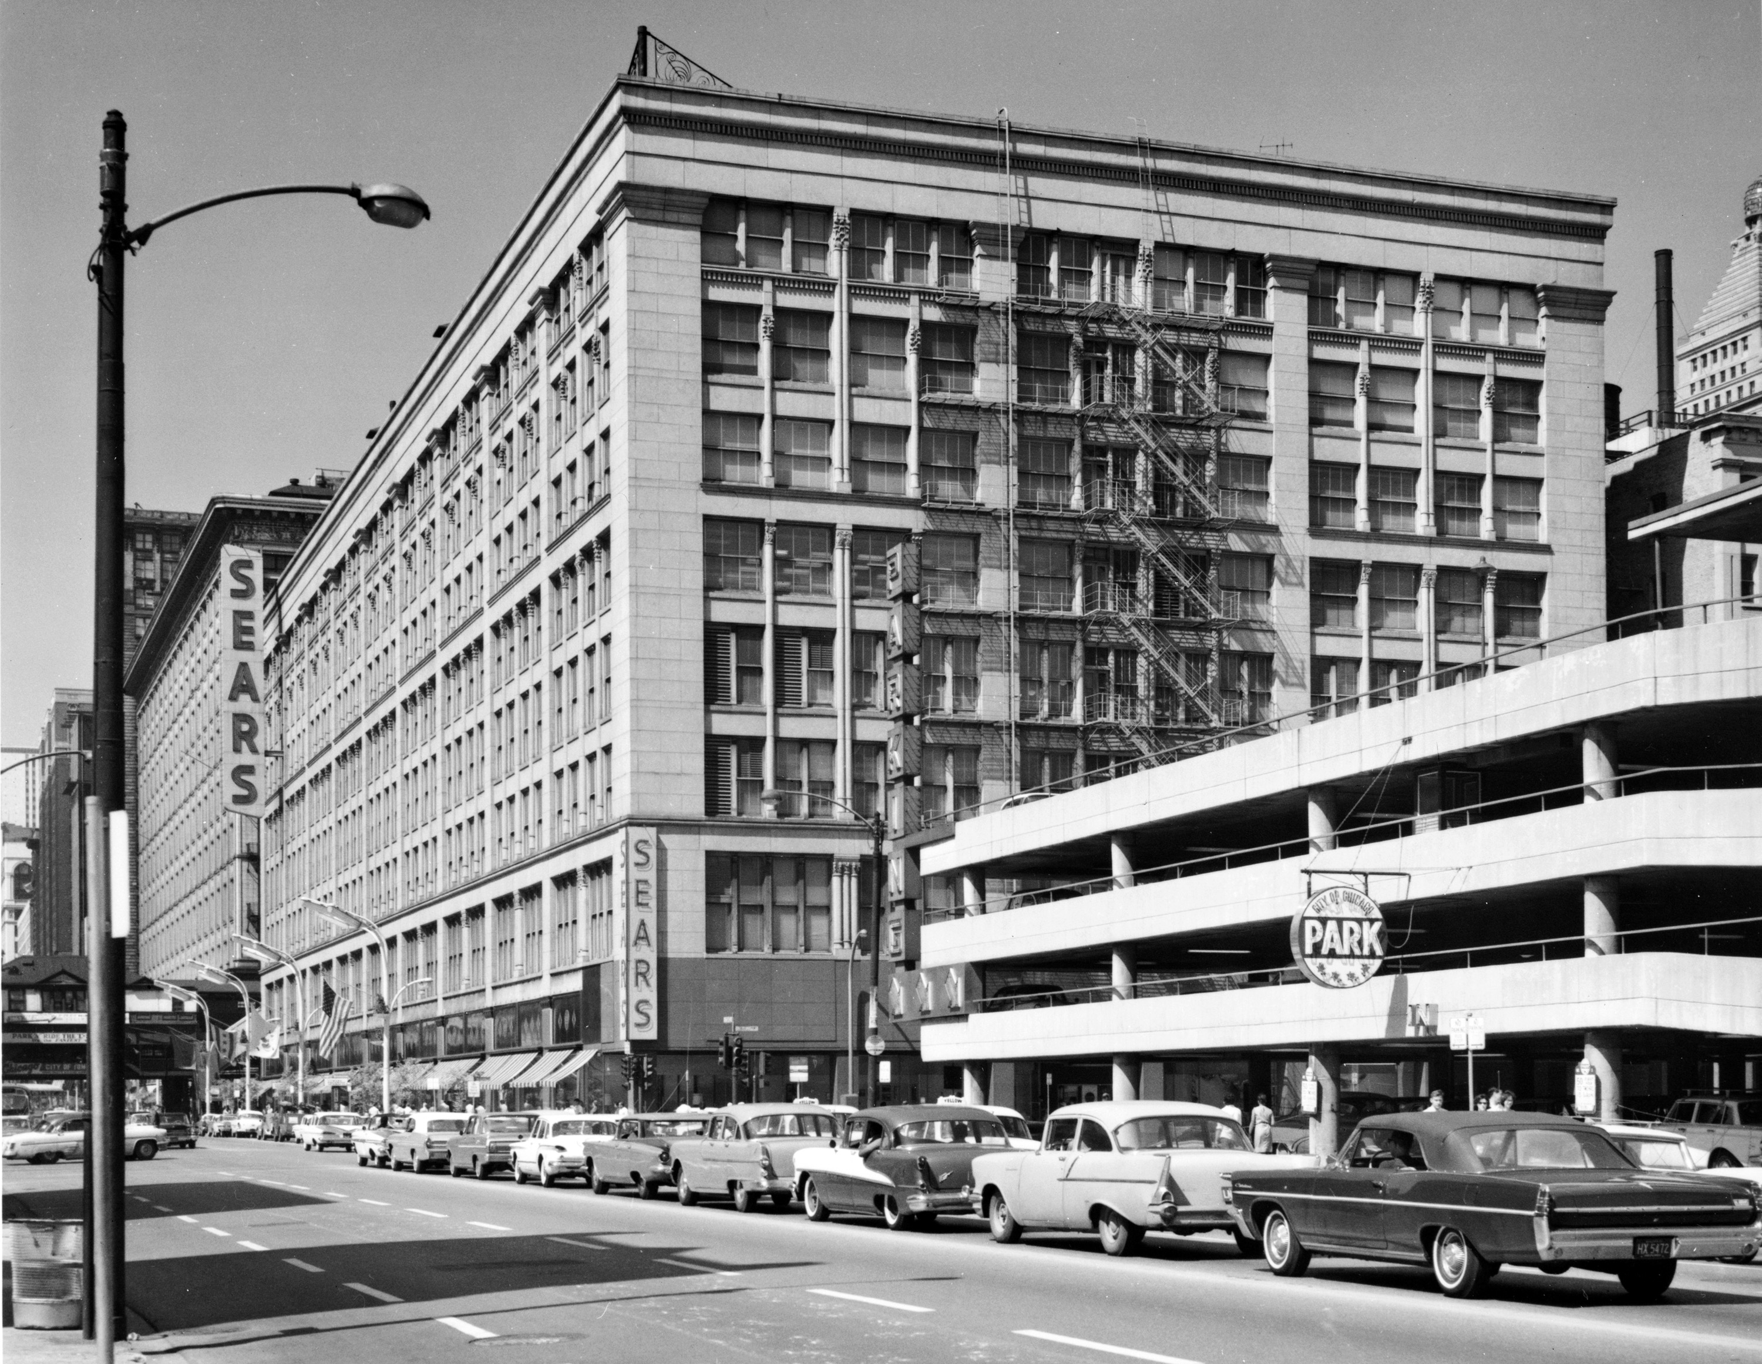 Building Chicago Cook. 1889, William LeBaron Jenney
William LeBaron Jenney (25 septiembre 1832 hasta 14 junio 1907) arquitecto y ingeniero estadounidense conocido por la construcción del primer rascacielos en 1884.
Jenney es el más conocido para el diseño de los diez pisos del edificio Home Insurance en Chicago. El edificio fue el primer edificio totalmente metálica de madera, y está considerado como el primer rascacielos. Fue construido desde 1884 hasta 1885, ampliado en 1891 y demolido en 1931. En sus diseños, utilizó columnas y vigas metálicas, en lugar de piedra y ladrillo a apoyar los niveles superiores del edificio. El acero necesario para apoyar el Home Insurance Building pesaba sólo un tercio, tanto como un edificio de diez pisos de mampostería pesada. Con el uso de este método, el peso de la construcción se redujo, y permitió la posibilidad de construir aún estructuras más altas. Más tarde, se resolvió el problema de la construcción a prueba de incendios para edificios de altura mediante el uso de mampostería, hierro y pisos de terra cotta y particiones. En los años 1889-1891, que hizo gala de su sistema en la construcción del segundo edificio Leiter, también en Chicago.

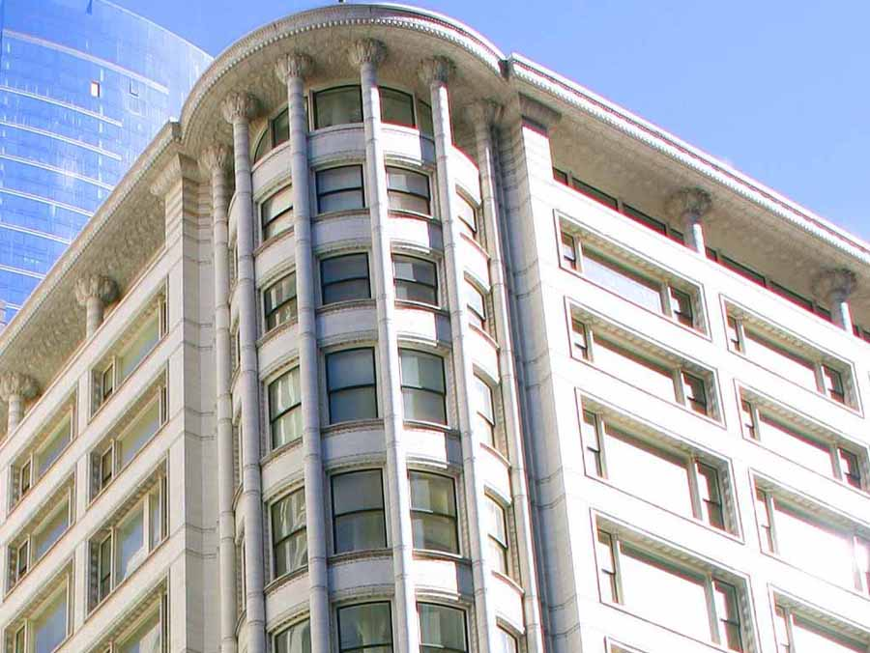Almacenes Carson.1899
El Edificio Carson (Almacenes Carson o Centro Sullivan, debido al nombre de su autor) es un edificio comercial construido en el centro económico de Chicago y diseñado por el arquitecto Louis Sullivan, perteneciente a la Escuela de Chicago, en el año 1899. Este edificio está declarado como Monumento Histórico Nacional en EEUU.
El edificio fue realizado a finales del siglo XIX por la Escuela de Chicago, tras el gran incendio que esta ciudad sufrió en 1871, lo que obligó a realizar un Rascacielos, debido a la creciente especulación urbanística. El Centro Sullivan fue diseñado y realizado por Louis Sullivan en el nuevo estilo arquitectónico predominante a finales del siglo XIX, el funcionalismo. El edificio tiene una planta rectangular y está construido con una estructura basada en el acero, recubierta ésta con una fachada telón a modo de cristaleras, con vanos apaisados en la mayoría de la fachada excepto en el remate curvo de la esquina del edificio, que son verticales. En cuanto a la decoración y ornamentación, tenemos que destacar que es básicamente nula, ya que la máxima de este estilo era que la belleza estaba en el mismo edificio, pero sí tenemos que destacar los relieves de la puerta de entrada, con motivos vegetales que recuerdan al Modernismo y al Organicismo.

